ТЕСТ «КУЛИНАРНАЯ ОБРАБОТКА ЯИЦ»

- Впишите названия отмеченных цифрами элементов в строении яйца.

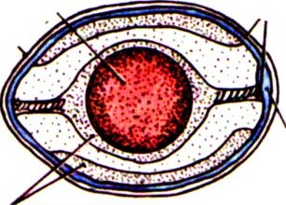 | 1- 2- 3- 4- 5- 6- 7-

2. Когда яйцо сварено «в мешочек», у него:
а) крутые желток и белок;
б) жидкие желток и белок;
в) жидкие желток , крутой белок.

3. Определить , является куриное яйцо вареным или сырым, можно:
а) опустив яйцо в сосуд с водой;
б) по звуку, издаваемому яйцом при его встряхивании;
в) кручением яйца на поверхности стола.

4. Какое название не употребляется для куриных яиц:
а) диетические;
б) морозильниковые;
в) холодильниковые;
г) свежие.

5. Чтобы получить вареное яйцо вкрутую, его нужно варить:
а) 4 минуты;
б) 6 – 8 минут;
в) 8 – 10 минут;
г) 10 – 12 минут.

6. При опускании сырого яйца в холодную воду, свежее яйцо:
а) опустится на дно;
б) займет вертикальное положение;
в) всплывет.

7. Омлет готовится с добавлением:
а) сметаны;
б) молока;
в) колбасы;
г) овощей.

